- 先运行st-link_v2_usbdriver.exe
- 以禁用驱动签名方式重启电脑
- 插入ST-link 在设备管理中找到ST-link 右键更新驱动
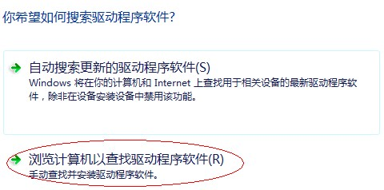
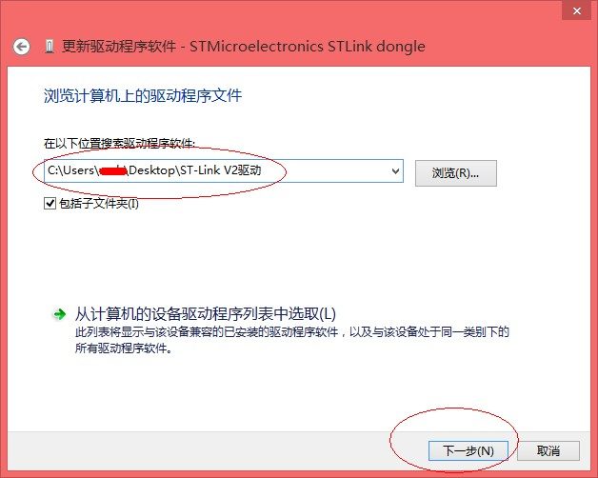
定位到stlink_winusb.inf 所在文件来 点下一步

之后..........

